**精华教育科技股份有限公司**

2016

**数据挖掘二期**

**数据库表结构**

**张自强**

目录

1、T_CODE_TEA_SOURCE 教职工来源 1

2、T_CODE_TRAINING 培养方式编码表 1

3、T_CODE_STU_CATEGORY 学生类别编码表 1

4、T_CODE_DEPT_TEACH 教学组织机构 1

5、T_CODE_SUBJECT 学科门类编码表 2

6、T_CODE_ADMINI_DIV 行政区划信息表 2

7、T_STU 学生-信息表 3

8、T_STU_COMM 学生-通信表 4

9、T_STU_PAY 学生-缴费信息表 4

10、T_STU_LEAVE 学生-请销假 4

11、T_STU_AWARD 学生-奖学金 5

12、T_STU_SUBSIDY 学生-助学金 5

13、T_STU_GLORY 学生-荣誉称号 5

14、T_STU_CHANGE 学生-学籍异动 5

15、T_STU_CHECK 学生-考勤结果表 6

16、T_STU_SAFE 学生-保险理赔 6

17、T_STU_PUNISH 学生-违纪处分 6

18、T_WECHAT_BIND 微信绑定 7

19、T_WECHAT_DAY 微信-孩子一天 7

20、T_WECHAT_WARN 微信-预警信息 7

21、T_WECHAT_BAND 微信-家长微信绑定 8

22、T_WECHAT_PWD 微信- 学生密码表 8

23、T_WECHAT_MENU 微信-菜单 8

24、T_POSITION 微信-职位职工表 8

25、T_CODE_DEGREE 学位编码表 9

26、T_CODE_EDUCATION 学历编码表 9

27、T_STU_SCORE 学生-综合成绩表 9

28、T_STU_SCORE_DETAIL 学生-成绩明细表（综合成绩附表） 9

29、T_DEPT_TEA 教职工-系和系主任关系表 10

30、T_TEA_COMM 教职工-通信表 10

31、T_TEA_SALARY 教职工-工资信息表 10

32、T_TEA_EDU 教职工-学历 10

33、T_TEA_PERSON_CHANGE 教职工-人事变动信息表 11

34、T_TEA_ZCPD 教职工-职称评定(职称变动) 11

35、T_TEA 教职工-信息表 11

36、T_CLASSES_INSTRUCTOR 辅导员-聘任信息表 12

37、T_CODE_DEPT 组织机构 12

38、T_CODE_ZYJSZW 专业技术职务 12

39、T_CLASSES 教学活动-班级信息表 13

40、T_CLASS_TEACHING_XZB 教学活动-教学班与行政班关系表 13

41、T_STU_COURSE_CHOOSE 教学活动-选课信息表 13

42、T_COURSE_ARRANGEMENT_PLAN 教学活动-开课计划表（行政班粒度） 13

43、T_COURSE_TEXTBOOK 教学活动-课程使用教材表 14

44、T_COURSE 教学活动-课程库信息表 14

45、T_COURSE_PERIOD_TIME 教学活动-节次时间设置 14

46、T_CLASSROOM_BUILD 教学活动-教学楼组织机构信息表 14

47、T_TEXTBOOK 教学活动-教材表 15

48、T_CARD_DEPT 一卡通业务部门 15

49、T_CARD_RECHARGE 充值信息表 15

50、T_CARD 卡信息 15

51、T_CARD_PORT 卡机信息 16

52、T_CODE_CARD_DEAL 一卡通交易类型 16

53、T_CODE_CARD_IDENTITY 一卡通持卡人身份 16

54、T_CARD_PAY 一卡通消费信息 16

55、T_DORM 宿舍-组织结构 17

56、T_DORM_PROOF 宿舍-进出凭证（一卡通卡） 17

57、T_DORM_BERTH_STU 宿舍-学生住宿分配 17

58、T_DORM_BERTH 宿舍-床位信息 17

59、T_DORM_RKE 宿舍-门禁 17

60、T_DORM_CHANGE 宿舍-变动信息表 18

61、T_NET_USER 上网账户信息 18

62、T_NET_RECORD 上网记录数据 18

63、T_NET_RECHARGE 上网充值记录 18

64、T_SYS_FOUR_SHARED 大学生活-是否共享设置 18

65、T_SYS_FOUR_METHOD 大学四年-服务方法表 19

66、T_SYS_FOUR_NOT 大学生活-不展示的表 19

67、T_BOOK_RKE 图书馆-门禁 19

68、T_BOOK_READER 图书馆-读者 19

69、T_BOOK_BORROW 图书馆-借阅 19

70、T_BOOK 图书馆-图书 20

71、T_CODE 代码-通用代码 20

72、T_CODE_GROUP 代码-代码分组表 20

73、T_SYS_JOB 系统-JOB 20

74、T_SCHOOL_START 系统设置表-学校开学时间 21

75、 E_RES_PATENT 专利 21

76、 T_RES_PATENT_AUTH 专利-作者 21

77、T_RES_PATENT 专利2 22

78、 T_RES_PROJECT_PATENT 科研产出-专利关系表 22

79、 T_RES_KYLR_TEMP 科研录入审核记录表 22

80、 E_RES_OUTCOME_AWARD 科研获奖成果 23

81、 T_RES_OUTCOME_AWARD 科研获奖成果2 23

82、 E_RES_OUTCOME_APPRAISAL 科研鉴定成果 23

83、 T_RES_OUTCOME_APPRAISAL 科研鉴定成果2 24

84、 E_RES_PROJECT 科研项目 24

85、 T_RES_PROJECT_AUTH 科研项目-作者 24

86、 T_RES_PROJECT 科研项目2 25

87、 T_RES_OUTCOME_AWARD_AUTH 获奖成果-作者 25

88、 E_RES_THESIS_AWARD 获奖论文 25

89、 T_RES_THESIS_AWARD 获奖论文2 26

90、 E_RES_WORK 著作 26

91、 T_RES_WORK_AUTHOR 著作-作者 26

92、 T_RES_WORK 著作2 27

93、E_RES_SOFT_COPYRIGHT 计算机软件著作权 27

94、 T_RES_SOFT_COPYRIGHT 计算机软件著作权2 27

95、 E_RES_THESIS 论文 28

96、 T_RES_THESIS_AUTHOR 论文-作者 28

97、 T_RES_THESIS 论文2 28

98、 E_RES_THESIS_CPCIS 论文收录(CPCI-S收录) 29

99、 E_RES_THESIS_ISTP 论文收录(ISTP收录) 29

100、E_RES_THESIS_IN 论文收录(SCI/SCIE/EI收录) 29

101、 T_RES_THESIS_MEETING 论文收录(会议收录)2 30

102、 T_RES_THESIS_IN 论文收录(期刊收录)2 30

103、 E_RES_THESIS_RESHIP 论文转载 30

104、 T_RES_THESIS_RESHIP 论文转载2 31

105、 T_RES_SOFT_COPYRIGHT_AUTH 软件著作权-作者 31

106、 T_RES_OUTCOME_APPRAISAL_AUTH 鉴定成果-作者 31

107、 T_RES_PROJECT_THESIS 项目产出-论文关系表 31

## 1、T_CODE_TEA_SOURCE 教职工来源

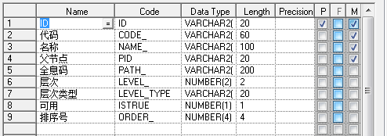

## 2、T_CODE_TRAINING 培养方式编码表

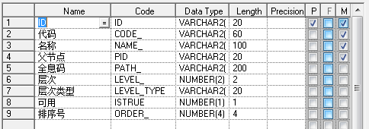

## 3、T_CODE_STU_CATEGORY 学生类别编码表

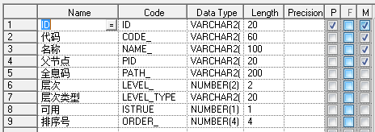

## 4、T_CODE_DEPT_TEACH 教学组织机构

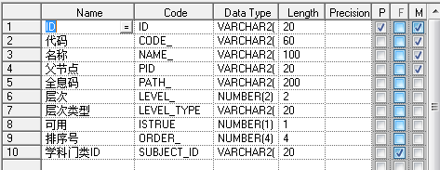

注：学科门类ID对应T_CODE_SUBJECT 学科门类编码表中的ID；

## 5、T_CODE_SUBJECT 学科门类编码表

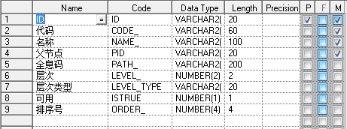

## 6、T_CODE_ADMINI_DIV 行政区划信息表

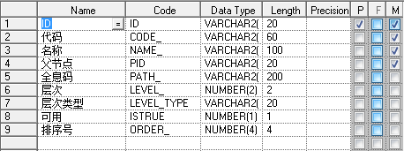

## 7、T_STU 学生-信息表

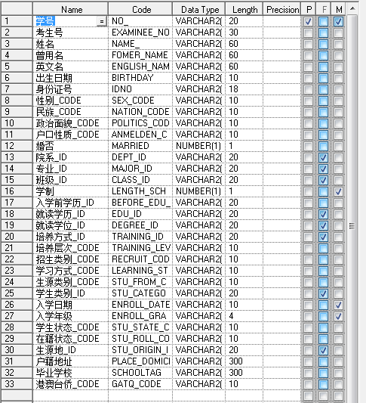

注：院系_ID、专业_ID对应T_CODE_DEPT_TEACH教学组织机构表中的ID；班级_ID对应T_CLASSES 教学活动-班级信息表表中的班级编号；就读学历_ID对应T_CODE_EDUCATION 学历编码表中的ID；就读学位_ID对应T_CODE_DEGREE 学位编码表中的ID；培养方式_ID对应T_CODE_TRAINING 培养方式编码表中的ID；学生类别_ID对应T_CODE_STU_CATEGORY 学生类别编码表中的ID；生源地_ID对应T_CODE_ADMINI_DIV 行政区划信息表表中的ID；

## 8、T_STU_COMM 学生-通信表

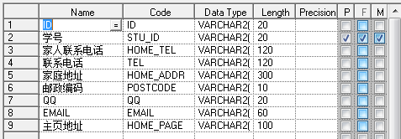

注：学号STU_ID对应T_STU 学生-信息表中的NO_；

## 9、T_STU_PAY 学生-缴费信息表

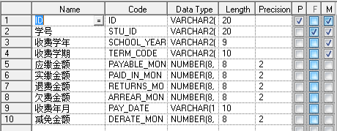

注：学号STU_ID对应T_STU 学生-信息表中的NO_；

## 10、T_STU_LEAVE 学生-请销假

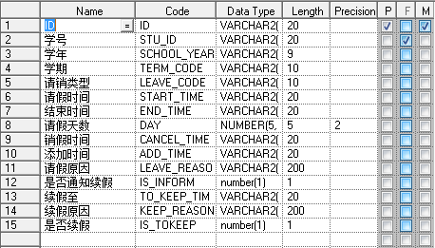

注：学号STU_ID对应T_STU 学生-信息表中的NO_；

## 11、T_STU_AWARD 学生-奖学金

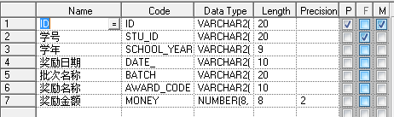

注：学号STU_ID对应T_STU 学生-信息表中的NO_；

## 12、T_STU_SUBSIDY 学生-助学金

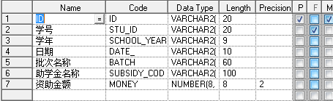

注：学号STU_ID对应T_STU 学生-信息表中的NO_；

## 13、T_STU_GLORY 学生-荣誉称号

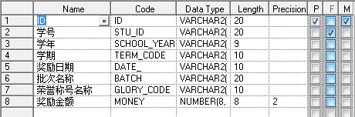

注：学号STU_ID对应T_STU 学生-信息表中的NO_；

## 14、T_STU_CHANGE 学生-学籍异动

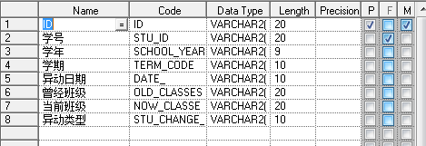

注：学号STU_ID对应T_STU 学生-信息表中的NO_；

## 15、T_STU_CHECK 学生-考勤结果表

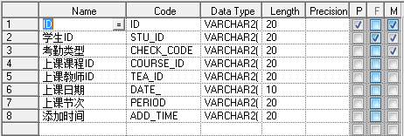

注：学生ID STU_ID对应T_STU 学生-信息表中的NO_；

## 16、T_STU_SAFE 学生-保险理赔

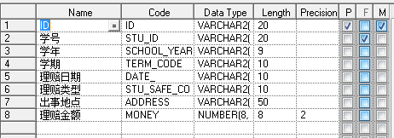

注：学号STU_ID对应T_STU 学生-信息表中的NO_；

## 17、T_STU_PUNISH 学生-违纪处分

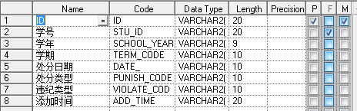

注：学号STU_ID对应T_STU 学生-信息表中的NO_；

## 18、T_WECHAT_BIND 微信绑定

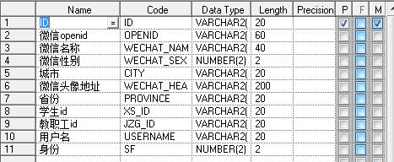

注：学生id XS_ID对应T_STU 学生-信息表中的NO_；教职工id JZG_ID对应T_TEA教职工-信息表中的TEA_NO；

## 19、T_WECHAT_DAY 微信-孩子一天

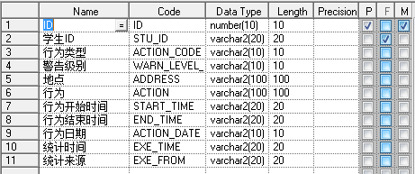

注：学生id STU_ID对应T_STU 学生-信息表中的NO_；

## 20、T_WECHAT_WARN 微信-预警信息

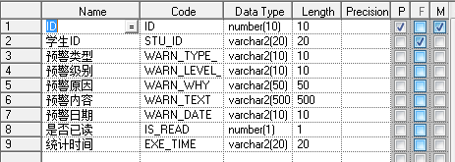

注：学生id STU_ID对应T_STU 学生-信息表中的NO_；

## 21、T_WECHAT_BAND 微信-家长微信绑定

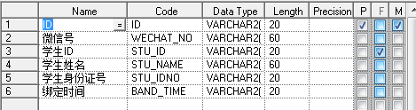

注：学生id STU_ID对应T_STU 学生-信息表中的NO_；

## 22、T_WECHAT_PWD 微信- 学生密码表

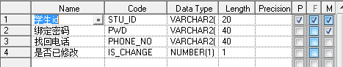

注：学生id STU_ID对应T_STU 学生-信息表中的NO_；

## 23、T_WECHAT_MENU 微信-菜单

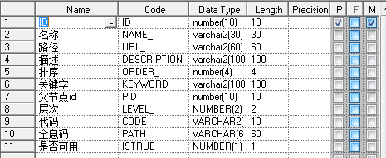

## 24、T_POSITION 微信-职位职工表

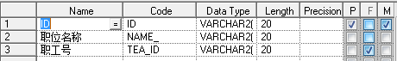

## 25、T_CODE_DEGREE 学位编码表

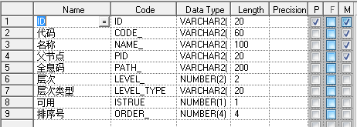

## 26、T_CODE_EDUCATION 学历编码表

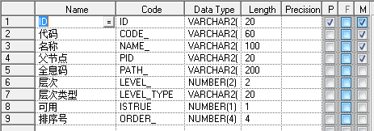

## 27、T_STU_SCORE 学生-综合成绩表

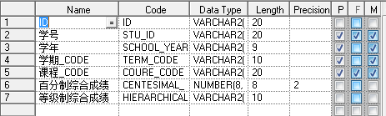

注：学号 STU_ID对应T_STU 学生-信息表中的NO_；

## 28、T_STU_SCORE_DETAIL 学生-成绩明细表（综合成绩附表）

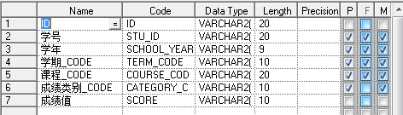

注：学号 STU_ID对应T_STU 学生-信息表中的NO_；

## 29、T_DEPT_TEA 教职工-系和系主任关系表

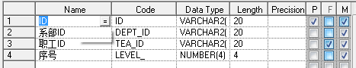

注：系部ID DEPT_ID对应T_CODE_DEPT_TEACH教学组织机构中的ID；职工ID TEA_ID对应T_TEA教职工-信息表中的TEA_NO；

## 30、T_TEA_COMM 教职工-通信表

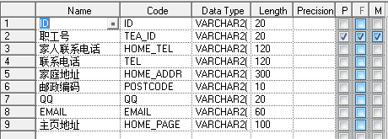

注：职工号 TEA_ID对应T_TEA教职工-信息表中的TEA_NO；

## 31、T_TEA_SALARY 教职工-工资信息表

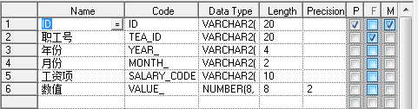

注：职工号 TEA_ID对应T_TEA教职工-信息表中的TEA_NO；

## 32、T_TEA_EDU 教职工-学历

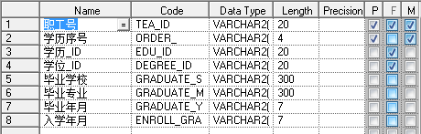

注：职工号 TEA_ID对应T_TEA教职工-信息表中的TEA_NO；学历_ID对应T_CODE_EDUCATION 学历编码表中的ID；学位_ID对应T_CODE_DEGREE 学位编码表中的ID；

## 33、T_TEA_PERSON_CHANGE 教职工-人事变动信息表

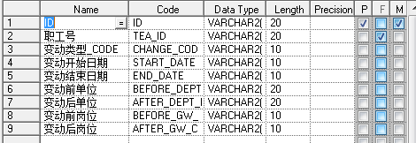

注：职工号 TEA_ID对应T_TEA教职工-信息表中的TEA_NO；

## 34、T_TEA_ZCPD 教职工-职称评定(职称变动)

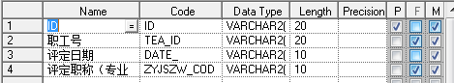

注：职工号 TEA_ID对应T_TEA教职工-信息表中的TEA_NO；

## 35、T_TEA 教职工-信息表

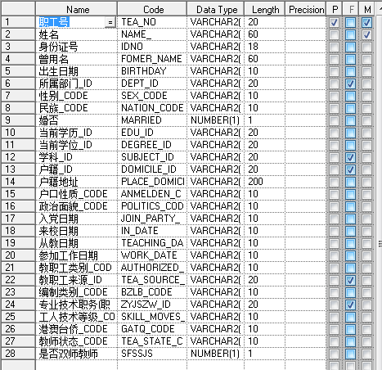

注：所属部门_ID对应T_CODE_DEPT组织机构中的ID；当前学历_ID对应T_CODE_EDUCATION学历编码表中的ID；当前学位_ID对应T_CODE_DEGREE学位编码表中的ID；学科_ID对应T_CODE_SUBJECT学科门类编码表中的ID；户籍_ID对应T_CODE_ADMINI_DIV行政区划信息表中的ID；教职工来源ID对应T_CODE_TEA_SOURCE教职工来源表中的TEA_NO；

## 36、T_CLASSES_INSTRUCTOR 辅导员-聘任信息表

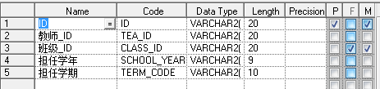

注：教师_ID TEA_ID对应T_TEA教职工-信息表中的TEA_NO；班级_ID对应T_CLASSES教学活动-班级信息表中的CODE_；

## 37、T_CODE_DEPT 组织机构

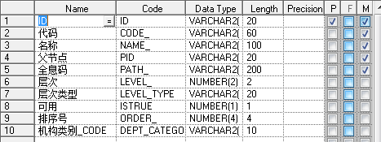

## 38、T_CODE_ZYJSZW 专业技术职务

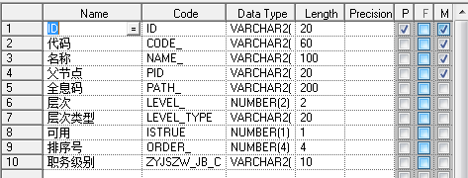

## 39、T_CLASSES 教学活动-班级信息表

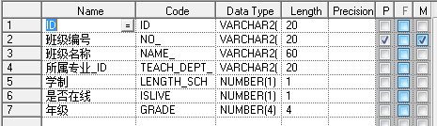

注：所属专业_ID TEACH_DEPT_ID对应T_CODE_DEPT_TEACH教学组织机构表中的ID；

## 40、T_CLASS_TEACHING_XZB 教学活动-教学班与行政班关系表

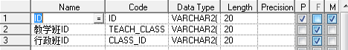

注：行政班_ID CLASS_ID对应T_CLASSES教学活动-班级信息表表中的NO_；教学班_ID TEACH_CLASS_ID对应T_CLASS_TEACHING教学活动-教学班信息表中的CODE_；

## 41、T_STU_COURSE_CHOOSE 教学活动-选课信息表

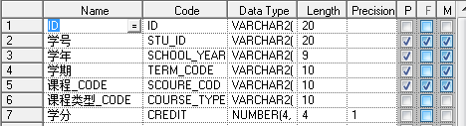

注：学号STU_ID对应T_STU 学生-信息表中的NO_；

## 42、T_COURSE_ARRANGEMENT_PLAN 教学活动-开课计划表（行政班粒度）

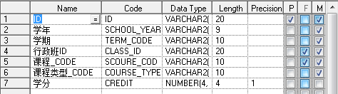

注：行政班_ID CLASS_ID对应T_CLASSES教学活动-班级信息表中的NO_；

## 43、T_COURSE_TEXTBOOK 教学活动-课程使用教材表

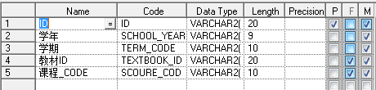

注：教材_ID对应T_TEXTBOOK教学活动-教材表中的ID；

## 44、T_COURSE 教学活动-课程库信息表

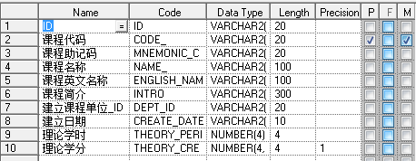

注：建立课程单位_ID对应T_CODE_DEPT组织机构表中的ID；

## 45、T_COURSE_PERIOD_TIME 教学活动-节次时间设置

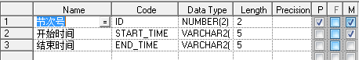

## 46、T_CLASSROOM_BUILD 教学活动-教学楼组织机构信息表

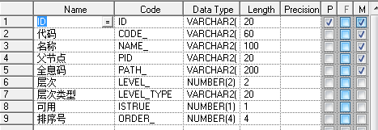

## 47、T_TEXTBOOK 教学活动-教材表

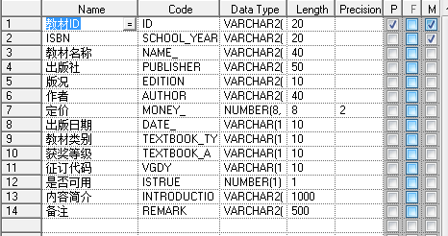

## 48、T_CARD_DEPT 一卡通业务部门

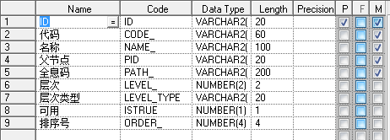

## 49、T_CARD_RECHARGE 充值信息表

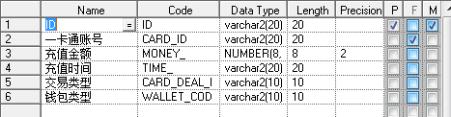

注：一卡通账号对应T_CARD 卡信息表中的NO_；

## 50、T_CARD 卡信息

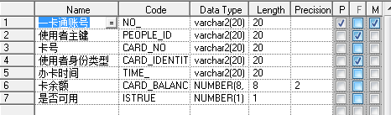

## 51、T_CARD_PORT 卡机信息

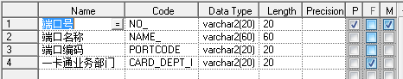

注：一卡通业务部门对应T_CARD_DEPT一卡通业务部门表中的ID；

## 52、T_CODE_CARD_DEAL 一卡通交易类型

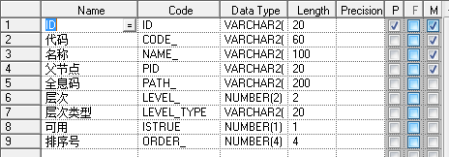

## 53、T_CODE_CARD_IDENTITY 一卡通持卡人身份

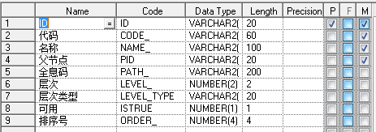

## 54、T_CARD_PAY 一卡通消费信息

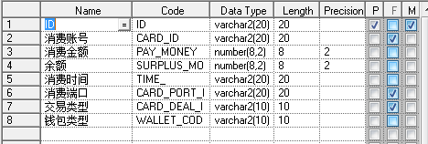

注：消费账号 CARD_ID对应T_CARD 卡信息表中的NO_；

## 55、T_DORM 宿舍-组织结构

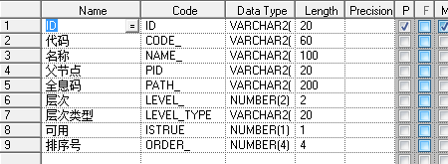

## 56、T_DORM_PROOF 宿舍-进出凭证（一卡通卡）

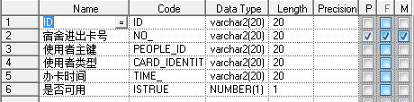

注：宿舍进出卡号 NO_ID对应T_CARD 卡信息表中的NO_；

## 57、T_DORM_BERTH_STU 宿舍-学生住宿分配

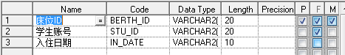

注：学生账号 STU_ID对应T_STU 学生-信息表中的NO_；床位ID BERTH_ID对应T_DORM_BERTH 宿舍-床位信息表中的ID；

## 58、T_DORM_BERTH 宿舍-床位信息

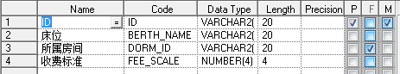

注：所属房间 DORM_ID对应T_DORM 宿舍-组织结构中的ID；

## 59、T_DORM_RKE 宿舍-门禁

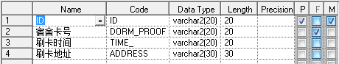

注：宿舍卡号 DORM_PROOF_ID对应T_CARD 卡信息表中的NO_；

## 60、T_DORM_CHANGE 宿舍-变动信息表

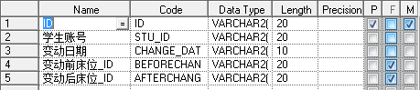

## 61、T_NET_USER 上网账户信息

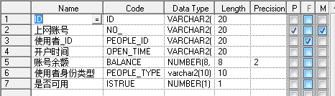

## 62、T_NET_RECORD 上网记录数据

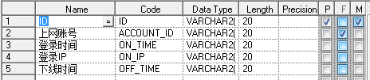

注：上网账号 ACCOUNT_ID对应T_NET_USER 上网账户信息中的NO_；

## 63、T_NET_RECHARGE 上网充值记录

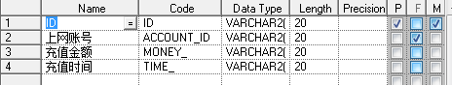

注：上网账号 ACCOUNT_ID对应T_NET_USER 上网账户信息中的NO_；

## 64、T_SYS_FOUR_SHARED 大学生活-是否共享设置



## 65、T_SYS_FOUR_METHOD 大学四年-服务方法表

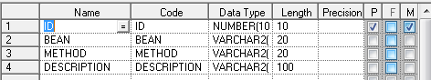

## 66、T_SYS_FOUR_NOT 大学生活-不展示的表

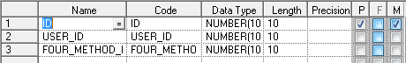

## 67、T_BOOK_RKE 图书馆-门禁

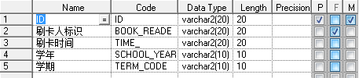

注：刷卡人标识 BOOK_READER_ID对应T_BOOK_READER图书馆-读者表中的NO_；

## 68、T_BOOK_READER 图书馆-读者

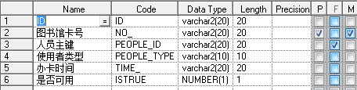

## 69、T_BOOK_BORROW 图书馆-借阅

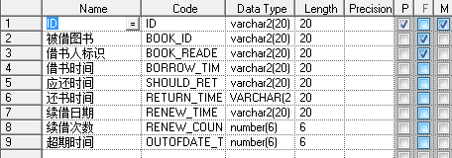

注：借书人标识 BOOK_READER_ID对应T_BOOK_READER图书馆-读者表中的NO_；被借图书 BOOK_ID对应T_BOOK 图书馆-图书表中的NO_；

## 70、T_BOOK 图书馆-图书

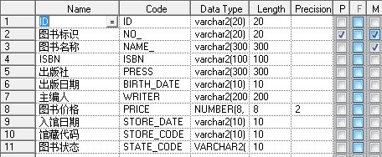

## 71、T_CODE 代码-通用代码

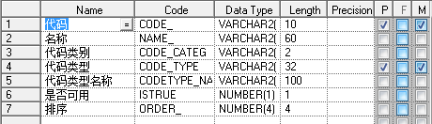

## 72、T_CODE_GROUP 代码-代码分组表

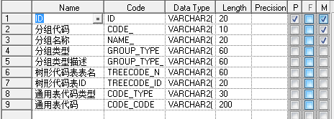

## 73、T_SYS_JOB 系统-JOB

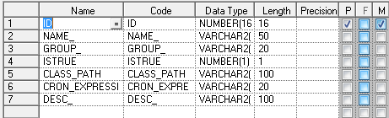

## 74、T_SCHOOL_START 系统设置表-学校开学时间

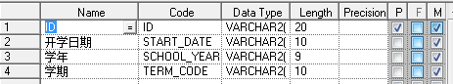

## E_RES_PATENT 专利

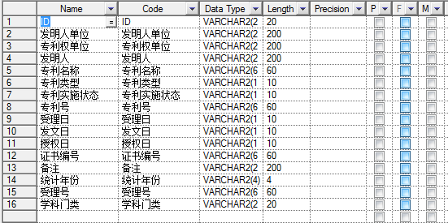

## T_RES_PATENT_AUTH 专利-作者

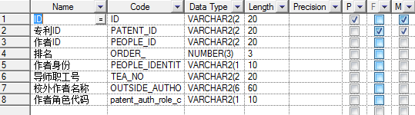

## 77、T_RES_PATENT 专利2

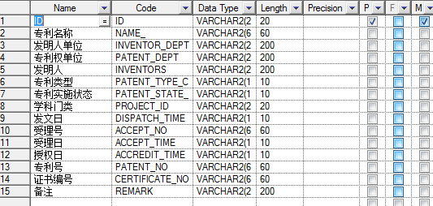

## T_RES_PROJECT_PATENT 科研产出-专利关系表



## T_RES_KYLR_TEMP 科研录入审核记录表

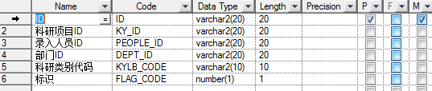

## E_RES_OUTCOME_AWARD 科研获奖成果

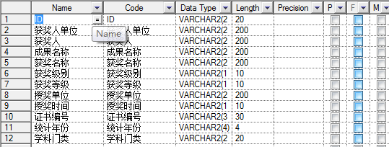

## T_RES_OUTCOME_AWARD 科研获奖成果2

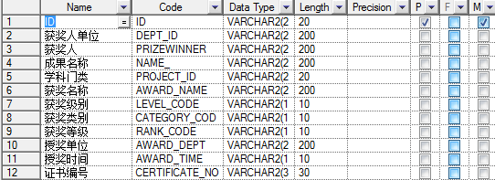

## E_RES_OUTCOME_APPRAISAL 科研鉴定成果

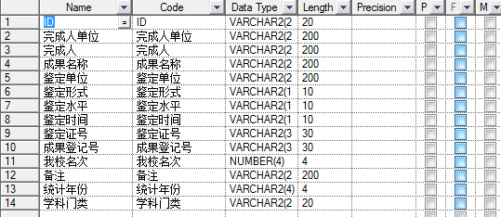

## T_RES_OUTCOME_APPRAISAL 科研鉴定成果2

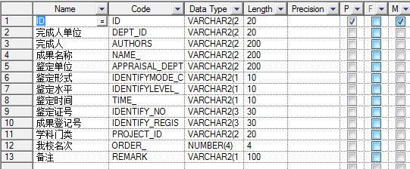

## E_RES_PROJECT 科研项目

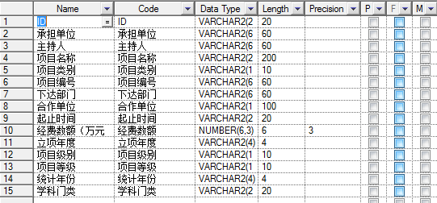

## T_RES_PROJECT_AUTH 科研项目-作者

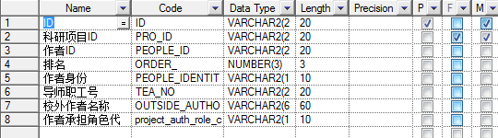

## T_RES_PROJECT 科研项目2

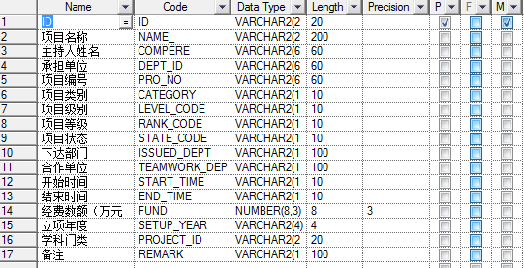

## T_RES_OUTCOME_AWARD_AUTH 获奖成果-作者

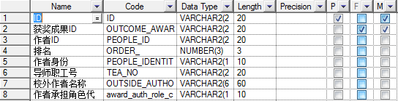

## E_RES_THESIS_AWARD 获奖论文

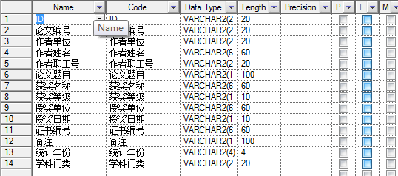

## T_RES_THESIS_AWARD 获奖论文2

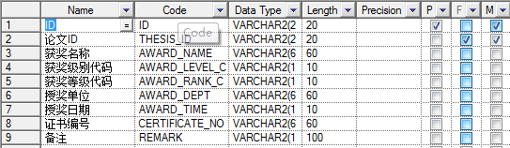

## E_RES_WORK 著作

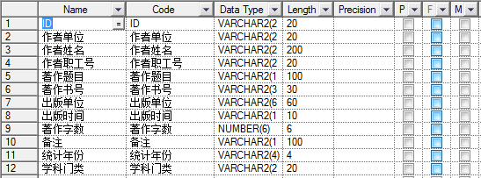

## T_RES_WORK_AUTHOR 著作-作者

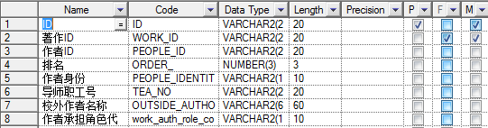

## T_RES_WORK 著作2

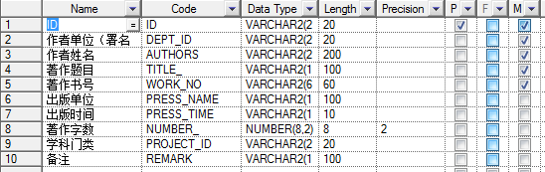

## 93、E_RES_SOFT_COPYRIGHT 计算机软件著作权

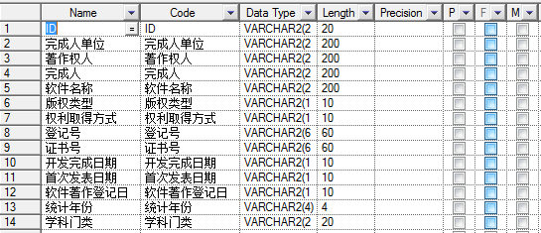

## T_RES_SOFT_COPYRIGHT 计算机软件著作权2

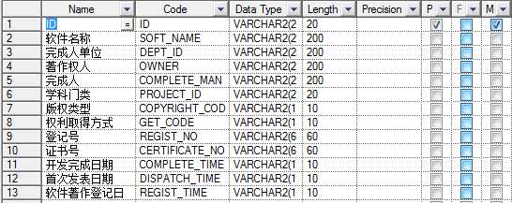

## E_RES_THESIS 论文

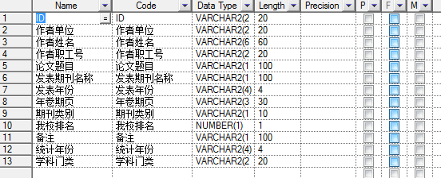

## T_RES_THESIS_AUTHOR 论文-作者

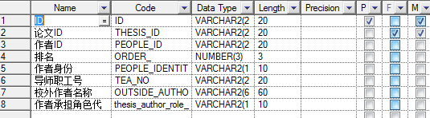

## T_RES_THESIS 论文2

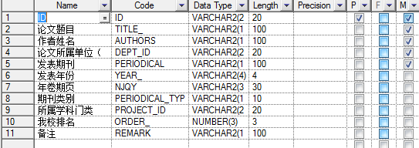

## E_RES_THESIS_CPCIS 论文收录(CPCI-S收录)

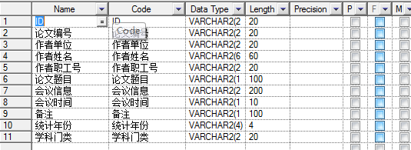

## E_RES_THESIS_ISTP 论文收录(ISTP收录)

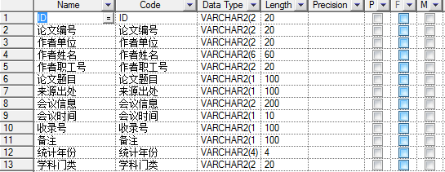

## 100、E_RES_THESIS_IN 论文收录(SCI/SCIE/EI收录)

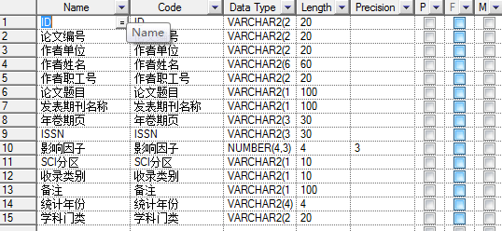

## T_RES_THESIS_MEETING 论文收录(会议收录)2

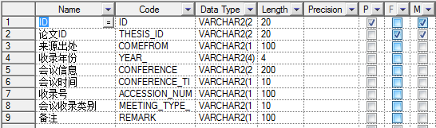

## T_RES_THESIS_IN 论文收录(期刊收录)2

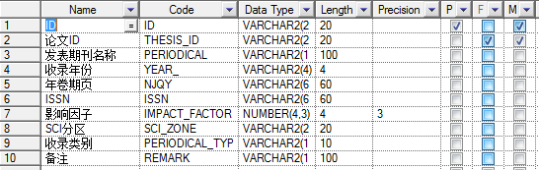

## E_RES_THESIS_RESHIP 论文转载

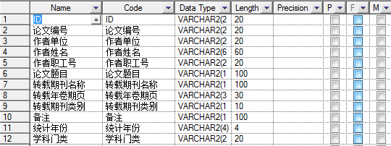

## T_RES_THESIS_RESHIP 论文转载2

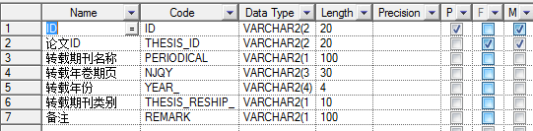

## T_RES_SOFT_COPYRIGHT_AUTH 软件著作权-作者

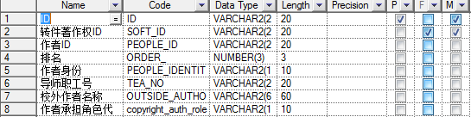

## T_RES_OUTCOME_APPRAISAL_AUTH 鉴定成果-作者

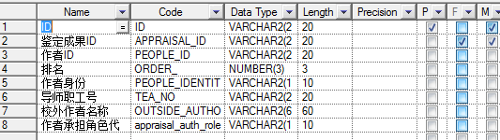

## T_RES_PROJECT_THESIS 项目产出-论文关系表

